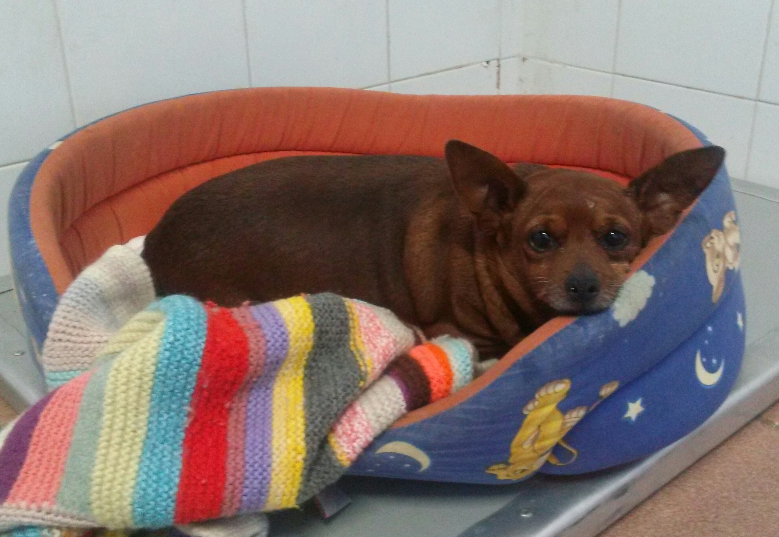
DOLCISSIMA CHICCA, ADOZIONE DEL CUORE! 
La pinscherina Chicca ha vissuta per sei anni amata e coccolata ed ora che la sua anziana amica non c’è più si ritrova spaesata in un box.
Un trauma subito a pochi mesi l’ha resa epilettica e le ha conferito un’andatura un po’ incerta; l’epilessia è sotto controllo ed ovviamente dovrà essere curata a vita con gli adeguati medicinali, mentre i problemi di deambulazione non le impediscono di compiere piccole passeggiate al guinzaglio e di agitare vorticosamente la coda in segno di festa appena riceve qualche attenzione.
Chicca è affettuosissima, adora le carezze e stare in compagnia di umani affettuosi come lei.
La sua è un’adozione del cuore, perché per lei ci vuole una persona speciale; adottarla, ne siamo certi, farà bene non solo al cuore di Chicca.
Per donare una nuova vita felice a Chicca chiamate il 339 8952135 o il 349 6123736

